26.05.2020

**Temat: Święto Mamy**

**Cele zajęć:**

- wdrażanie do uważnego słuchania

- rozwijanie mowy, wzbogacanie słownictwa

- ćwiczenie pamięci poprzez naukę fragmentu wiersza

- dostrzeganie rytmu w ciągu przedmiotów i kontynuowanie go

- rytmiczny podział (na sylaby) wyrazów

- rozwijanie sprawności manualnej

- wspieranie naturalnej potrzeby ruchu dziecka poprzez zabawę ruchowo-naśladowczą

**Przebieg zajęć:**

1. Wysłuchanie fragmentu wiersza „Moja mama – czarodziejka”

Gdy jest dobrze, świat się śmieje,

Gdy mi smutno – płacze Ziemia,

Wtedy Mama – czarodziejka

Moje smutki w słodycz zmienia.

Kiedy kłopot mam z kolanem,

Albo chory brzuszek,

Katar, kaszel – to do Mamy

Po ratunek ruszam.

Ona problem wnet usunie

- taka moja Mama!

Gdy utuli, czuwa przy mnie

Do samego rana.

Pyszne robi mi śniadania,

- są bułeczki, mleko.

Zawsze czyste mam ubrania

I zabawa czeka.

A wieczorem mnie zabiera

W krainy baśniowe,

Snuje długie opowieści,

Bajki stare, nowe…

Tyle pracy! Jak Ty zdążysz?

Nie pojmuje tego.

Jesteś, mamo, czarodziejką

Czy moc dało… niebo?

Jak Cie kocham? – nie wypowiem,

Słów znam jeszcze mało,

Powiem cicho: „Jak to dobrze,

Że Ty jesteś, Mamo!”

1. Rozmowa na temat wiersza:

- Jak w wierszu nazywana jest Mama?

- Dlaczego Mama jest czarodziejką? Co potrafi zrobić?

- A wiesz jaki dziś jest dzień

26 maja, czyli **Dzień Mamy☺**

1. Nauka na pamięć ostatniej zwrotki wiersza (linijki podkreślone), fragmentami.
2. Serce, serduszko, kwiat, kwiatuszek – dostrzeganie rytmu w ciągu przedmiotów

kontynuowanie go

Wycinamy z papieru kilka małych serc, większych serc, małych kwiatków oraz większych kwiatków. Układamy w kolejności, np. małe serce, duże serce, mały kwiatek, małe serce, duże serce, mały kwiatek. Dziecko po dostrzeżeniu rytmu kontynuuje go. Kiedy poradzi sobie z trzema elementami, możemy dołożyć czarty – duży kwiat.

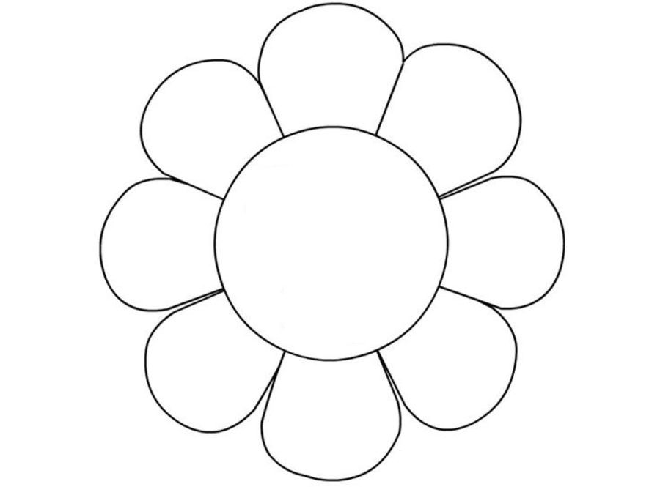

1. Rytmiczny podział (na sylaby) wyrazów: serce, serduszko, kwiat, kwiatuszek

Dziecko dzieli na sylaby podane wyrazy, klaszcząc przy tym w dłonie.

1. Serce dla Mamy – kolorowanka (na następnej stronie)
2. Zabawa ruchowo-naśladowcza „Pomagam mamie”

Dziecko naśladuje za Rodzicem czynności wykonywane w domu przez mamę: zmywanie naczyń, odkurzanie, gotowanie zupy, mycie okien, prasowanie…



1. Życzenia☺

Kochane Mamy!

Wspólnie z Panią Dorotką i Panią Anitką życzymy Wam wiele radości z pełnienia tej najpiękniejszej roli jaką jest bycie Mamą☺ w Dniu Waszego Święta życzymy dużo zdrowia, uśmiechu, sił, cierpliwości i miłości☺ zawsze bądźcie szczęśliwe! ☺

Pozdrawiam serdecznie, pani Dagmarka;)

